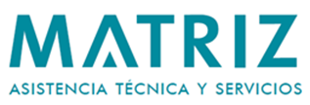


MATRIZ A SOLICITUD DE ALCOHOLES DEL URUGUAY S.A (ALUR) INVITA A INTERESADOS A PARTICIPAR DEL LLAMADO 65/2024 “SERVICIO DE ARRENDAMIENTO DE VEHÍCULOS SIN CHOFER”

Los interesados, podrán solicitar el envío de las Bases a través de correo electrónico, dirigido a la casilla compras@matriz.com.uy

El plazo para la presentación de ofertas finalizará el 16 de enero de 2025 a la hora 13.

